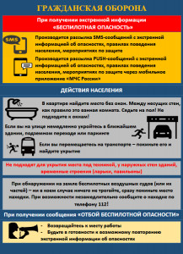
При получении сигнала "Беспилотная опасность" необходимо сохранять спокойствие и не паниковать. Сообщите о беспилотнике по телефону 112. Следуйте инструкциям из официальных источников (МЧС, администрация, СМИ). Избегайте массовых скоплений людей и опасных объектов. Не приближайтесь к упавшему или приземлившемуся беспилотнику, не трогайте его. Не снимайте и не публикуйте фото/видео в интернете.

